1. **Estudio previo**

* **Caracterizar (obtener SNR, ancho de banda y capacidad) del canal canal2a.p**

Para la obtención del **ancho de banda**, se introduce una delta al canal y se debe calcular la caída a 3dB, al ser un paso banda se debe calcular en la parte de paso, así obtendremos el ancho de banda.

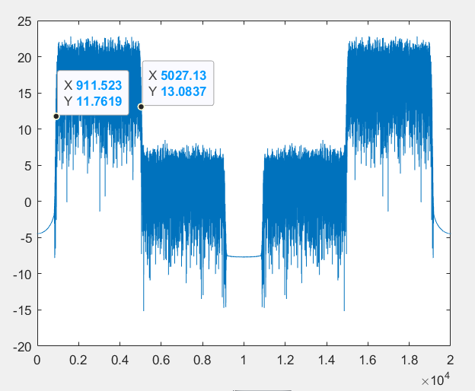

Se puede observar cómo se tiene un ancho de banda de 4kHz.

Hay que mencionar que tiene dos bandas, y por lo tanto teniendo en cuenta ambas se obtiene un ancho de banda de 8kHz. Se debe tener en cuenta que la primera banda obtendrá una salida mejor que la segunda banda.

.

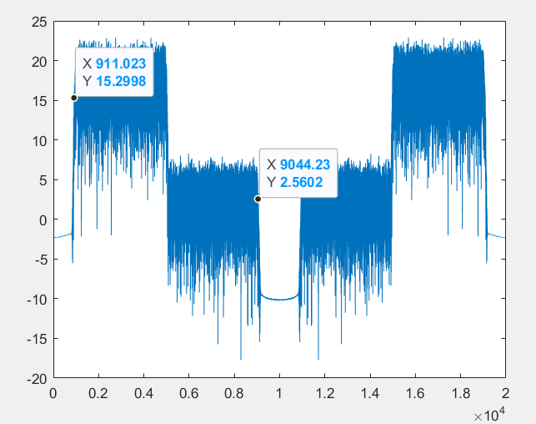

El código utilizado para esta parte es el siguiente:

N=40000;

fm=20e3;

delta=zeros(1,N);

delta(N/2)=1;

h=canal2a(delta,fm);

H=abs(fft(h));

figure

f=linspace(0,fm,length(delta));

plot(f,10*log10(H));

Para la obtención de la **relación señal a ruido**, se introduce un coseno por el canal y se ve la diferencia en espectro entre el pico de la frecuencia portadora y el resto del canal.

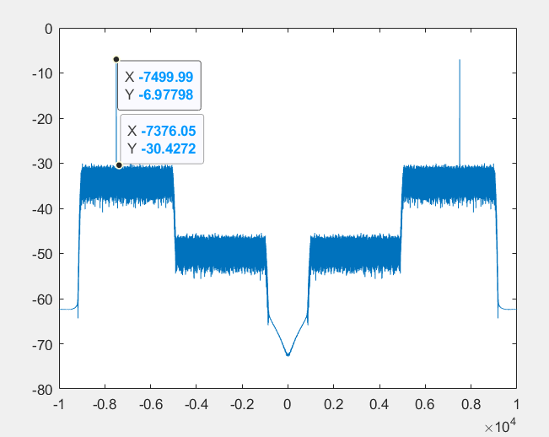

Se obtiene una SNR de 25dB

El código utilizado para esta parte es el siguiente:

fp=2500;

fm=20000;

mean_window=5;

t_sim= 100;

t=0:1/fm:t_sim-1/fm;

x=cos(2*pi*fp*t);

Y=abs(fft(canal2a(x,fm)));

Y_mean=movmean(Y/max(Y),mean_window);

f=linspace(-fm/2,fm/2,length(x));

figure

plot(f,10*log10(Y_mean));

Para obtener la **capacidad** del canal únicamente se aplica la fórmula vista en clase:

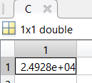

El código utilizado para esta parte es el siguiente:

B=3e3;

SNR_dB=25;

SNR=10^(SNR_dB/10);

C= B*log2(1+SNR);

1. **Estudio de canal2a**

Con los parámetros iniciales se obtiene una tasa de 13.720kbps. Los valores de los parámetros más importantes son los que se muestran a continuación.

n_bandas = 16;

M_estimado = [4 16 4 4];

M_banda = kron(M_estimado, ones(1, n_bandas/length(M_estimado)));

bits_simb_banda = log2(M_banda);

bits_simb_total = sum(log2(M_banda));

%--- Parámetros fb, fp, fm, ntaps, muestras por símbolo

f0 = 1500;

f1 = 7000;

fp = (f0+f1)/2;

ntaps = 10;

BW = f1 - f0; % BW = n_bandas / Ts

fs = floor( BW / n_bandas);

beta=0.0;

factor_n_t=8;

Variando los parámetros más importantes se ha conseguido alcanzar una tasa de 31.365kbps. Para ello se han utilizado los valores mostrados a continuación.

n_bandas = 32;

M_estimado = [8 64 64 64 64 64 64 64 64 64 64 64 64 64 64 16 4 4 4 4 4 4 4 4 4 4 4 4 4 4 4 4];

M_banda = kron(M_estimado, ones(1, n_bandas/length(M_estimado)));

bits_simb_banda = log2(M_banda);

bits_simb_total = sum(log2(M_banda));

%--- Parámetros fb, fp, fm, ntaps, muestras por símbolo

f0 = 940;

f1 = 9130;

fp = (f0+f1)/2;

ntaps = 12;

BW = f1 - f0; % BW = n_bandas / Ts

fs = floor( BW / n_bandas);

beta=0.1;

factor_n_t=12;

Como se puede observar se ha aumentado el número de bandas y a su vez el vector M_estimado, para poder ajustar mejor así la respuesta de cada banda. A su vez, se observa como se ha conseguido ajustar mejor el ancho de banda mediante los parámetros f0 y f1, disminuyendo y aumentando su valor respectivamente. Para poder ajustar la probabilidad de error y no superar el máximo, se ha llegado a un compromiso entre los parámetros beta y ntaps.

Para el ajuste de los distintos valores del vector M_estimado se ha ido observando la figura correspondiente a las 32 bandas, mirando si el número de símbolos colocados permite una respuesta correcta.

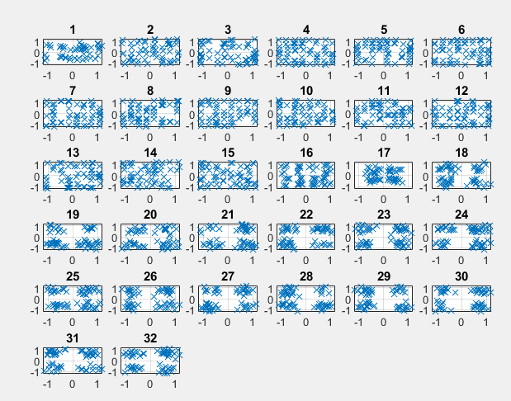

Con todo esto el resultado final obtenido ha sido el siguiente:

